ЗАДАНИЯ С ВИЗУАЛИЗАЦИЕЙ
по МДК 04.01
специальности 31.02.02 Акушерское дело,
по МДК 02.03
специальности 31.02.01 Лечебное дело

Преподаватель: Арзамасова А.В.

- Укажите патологическое состояние беременной и опишите стадии.

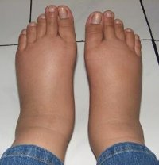  1 | 2
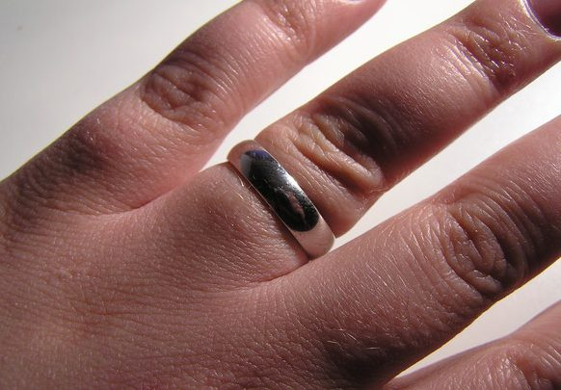  3 | 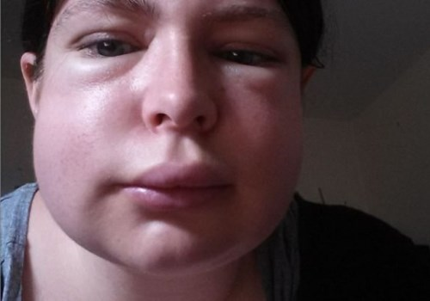  4

- Укажите варианты расположения плода в матке.

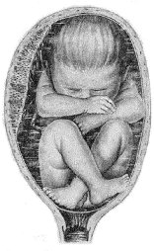  1 | 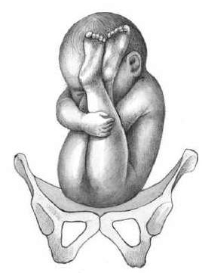  2
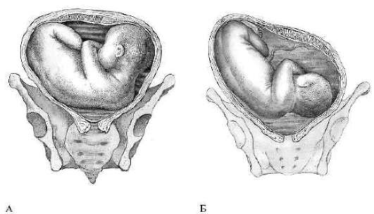
4
3

- Укажите техники и дайте названия.

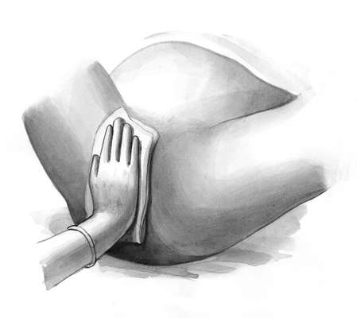  1 | 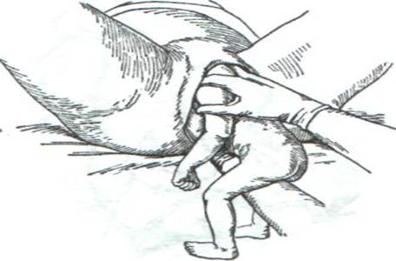  2
3

- Укажите патологию.

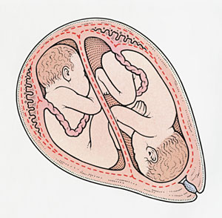
- Укажите варианты расположения плодов в матке.
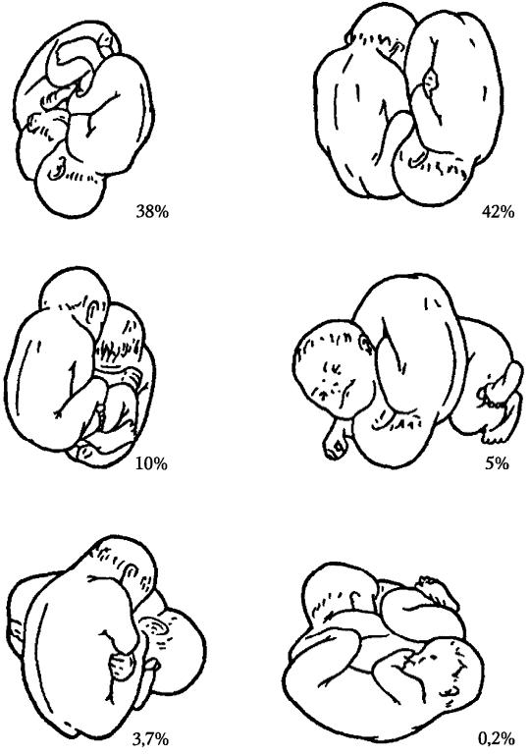
6
5
4
3
2
1
- Укажите патологию.
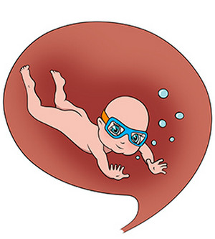
- Укажите патологию и варианты.

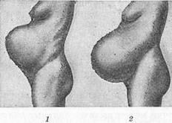
2
1

- Дайте описание данного признака.

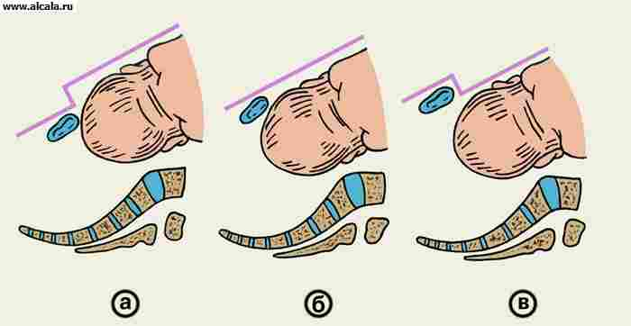
- Укажите виды данной патологии.

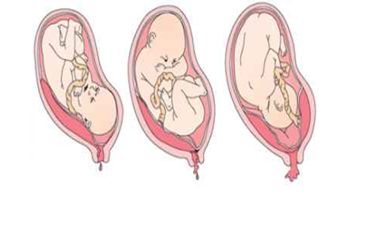
3
2
1
- Укажите патологию и опишите ее.
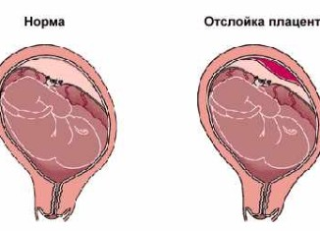
- Укажите симптом, патологическое состояние и способы родоразрешения .

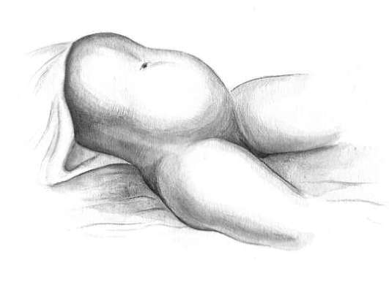

- Укажите манипуляции.
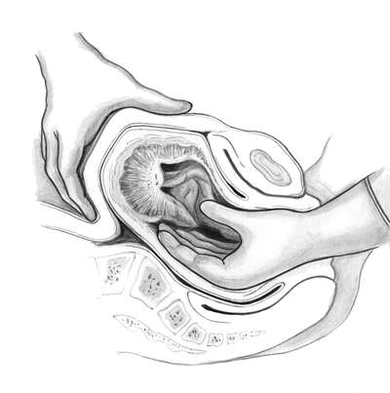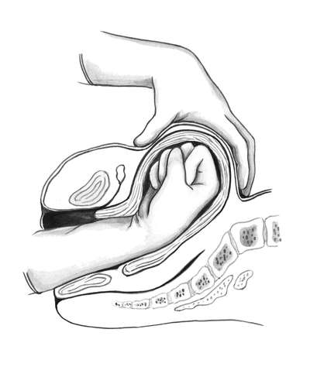
2
1
- Дайте описание данной патологии по классификации.

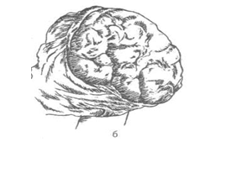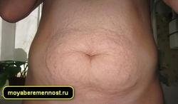
2
1

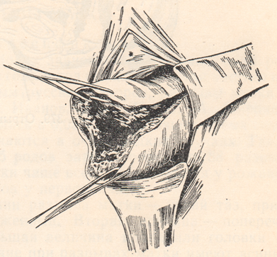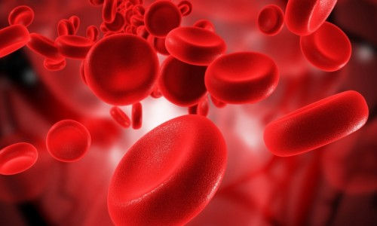
3
4
- Укажите манипуляцию.
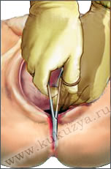
- Укажите назначение инструментов.
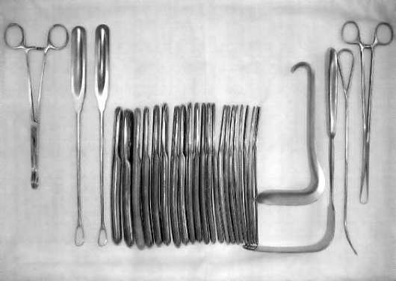
- Укажите патологию и возможный исход.
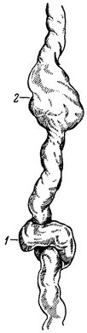  1 | 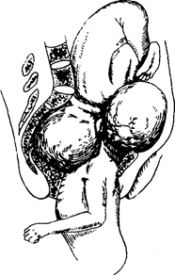  2
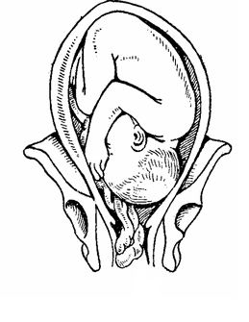  3 | 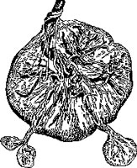  4

Эталон ответа:
Отеки беременной
1-отеки нижних конечностей
2-отеки передней брюшной стенки, след от стетоскопа
3-отеки плечевого пояса и нижних конечностей, с-м «кольца»
4-анасарка, генералиованные отеки
1-смешанное ягодичное предлежание
2-чисто-ягодичное предлежание
3-поперечное положение
4-косое положение
1-техника ручного пособия по Цовьянову-2 при смешанном и ножном предлежаниях, метод «заслонки»
2-выведение головки по Морисо-Левре-Лашапель
3- техника ручного пособия по Цовьянову-2 при чистоягодичном предлежании
Многоплодие, биамниотическая двойня
1-оба в головном предлежании
2-один в головном предлежании, один в тазовом
3-оба в тазовом предлежании
4-один в головном предлежании, один в поперечном положении
5-один в тазовом предлежании, один в поперечном положении
6-оба в поперечном положении
Многоводие
Узкий таз
1-у первобеременных остроконечный живот
2-у повторнобеременных отвислый
Признак Вастена
а-положительный (головка плода выше симфиза)
б-вровень (головка плода на одном уровне с симфизом)
в-отрицательный (головка плода ниже симфиза)
Предлежание плаценты
1-краевое
2-боковое
3-центральное
Преждевременная отслойка нормально расположенной плаценты
Центральная отслойка, ретроплацентарная гематома, матка Кувелера.
Симптом «песочные часы», угрожающий разрыв матки, абсолютное показание для оперативного родоразрешения
1-техника ручного отделения и выделения последа
2-комбинированный массаж матки на кулаке (наружно-внутренний)
Кровотечение в раннем послеродовом периоде
Классификация 4 «Т»
1-ткань (дефект последа, задержка частей последа в матке)
2-тонус (атония и гипотония матки, матка большая, дряблая)
3-травма (травмы мягких родовых путей)
4-тромбин (коагулопатическое кровотечение)
Рассечение промежности
Инструменты для производства медицинского аборта
1- (1) истинный узел пуповины - может быть внутриутробная гибель плода, (2)ложный узел пуповины - не опасен
2-коллизия плодов (сцепление) – плодоразрушающая операция
3-выпадение петель пуповины – сдавление пуповины
4-добавочные дольки плаценты – могут остаться в матке

Критерии оценки:
«отлично» - 2 ошибки
«хорошо» - 4 ошибки
«удовлетворительно» - 6 ошибок
«неудовлетворительно» - 7 ошибок и более

